中山市陈星海医院有限公司
妇产科门诊地柜吊柜工程
第一部分、邀请函
中山市陈星海医院有限公司现对妇产科门诊地柜吊柜工程采购，欢迎符合资格条件的供应商参加。公示期为自2025年7月24日至2025年7月26日，文件下载网址：陈星海医院网页。
一、采购项目编号：cg20250724
二、采购项目名称：妇产科门诊地柜吊柜工程
三、采购项目内容：
（一）本项目采购以《用户需求书》的规定为准，响应供应商必须对本项目要求的全部内容进行报价，一次报价。
（二）合格的响应供应商应对所有采购货物和服务进行报价，不允许只对部分货物和服务报价。
（三）本项目不允许提交备选方案。
（四）本项目不接受联合体报价。
四、合格供应商资格要求：
参加本项目的供应商除应具备《政府采购法》第二十二条供应商资格条件外，还必须符合下列要求：
（一）响应供应商必须在中华人民共和国注册的具有独立民事责任的企业法人或其他组织；
（二）响应供应商须在广东省内设有固定的售后服务机构；
（三）本项目提供的所有复印件需加盖公章。
五、供应商报名要求：
符合资格的供应商只须于2025年7月26日中午11：00前将报价表和相关响应文件一并发到邮箱：cxhyyjcs@163.com（请注明项目名称）逾期无效。
六、采购人名称、地址和联系方式：
联系人：周小姐
联系电话：0760-22279340 传真号码：0760-22278031
联系地址：中山市小榄镇竹源公路18号
中山市陈星海医院有限公司
2025年7月24日

用户需求书
序号 | 项目名称 | 项目特征描述 | 计量单位 | 工程数量 | 金额（元）
 |  |  |  |  | 单价 | 合计
1 | 地柜（1000*400） | 1、18厘板生态制作柜台，台面石英石 | 个 | 3.00
2 | 地柜（900*400） | 1、18厘板生态制作柜台，台面石英石 | 个 | 2.00
3 | 地柜（600*500） | 1、18厘板生态制作柜台，台面石英石 | 个 | 1.00
4 | 吊柜（600*400） | 1、18厘板生态制作、五金等 | 个 | 1.00
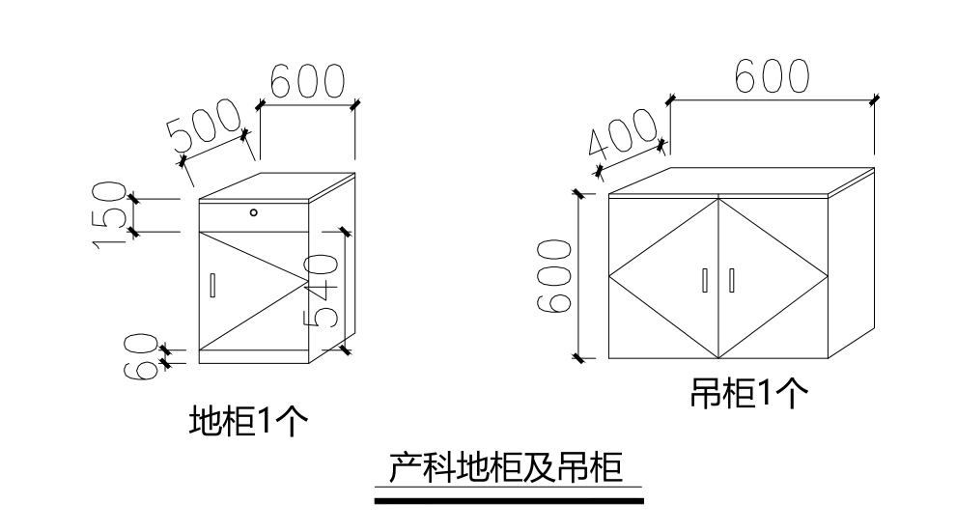
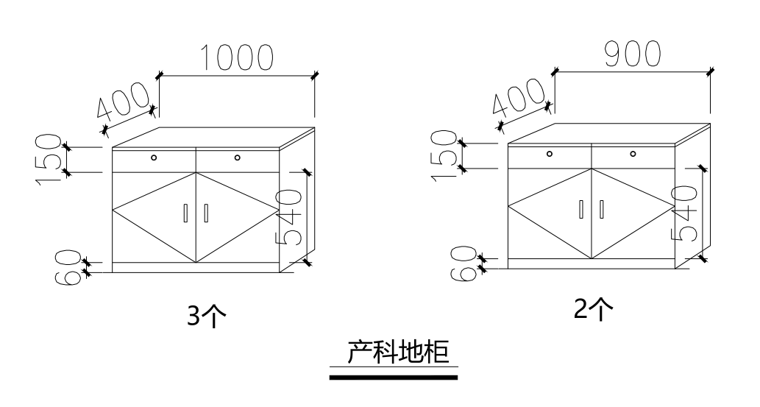
备注：
- 工期：2天完成。
- 含安装运输等费用，木纹暖色生态板，提供石英石和生态板色板院方选择才能施工。
工程含税合计：
供应商：（盖章）
联系人：
电话：

